Министерство науки и высшего образования Российской Федерации
Федеральное государственное бюджетное образовательное учреждение
высшего образования
«Пермский национальный исследовательский
политехнический университет»

Кафедра «Информационные технологии и автоматизированные системы»

ОТЧЁТ
по лабораторной работе № 1
Тема: «Типы данных. Организация ввода и вывода данных»
Вариант 12

Выполнил студент группы РИС-25-3б
Ненахова Софья
Принял: Варенцов Д. А.

Пермь, 2026

Содержание
Задача 1
1.1 Постановка задачи .......................................................... 3
1.2 Анализ ............................................................................. 3
1.3 Проектирование ............................................................. 4
1.4 Код программы ............................................................... 5
1.5 Тесты ............................................................................... 6
1.6 Анализ достаточности тестов ........................................ 8
1.7 Объяснение результатов ................................................ 8
Задача 2
2.1 Постановка задачи .......................................................... 9
2.2 Анализ ............................................................................. 9
2.3 Проектирование ............................................................. 10
2.4 Код программы ............................................................... 10
2.5 Тесты ............................................................................... 11
2.6 Анализ достаточности тестов ........................................ 12
2.7 Объяснение результатов ................................................ 12
Задача 3
3.1 Постановка задачи .......................................................... 13
3.2 Анализ ............................................................................. 13
3.3 Проектирование ............................................................. 13
3.4 Код программы ............................................................... 14
3.5 Результаты и объяснение .............................................. 15

ЗАДАЧА 1

1.1. Постановка задачи
Найти значения заданных выражений; если для каких-либо исходных данных выражение не может быть вычислено — определить эти данные и выдать сообщение об ошибке; составить систему тестов и вычислить выражение для нескольких значений x; результаты вывести на печать; объяснить полученные результаты.
Индивидуальный вариант:
1) n++ * m
2) m-- < n
3) ++m > n
4) √( x + ⁴√|x| ) + |x|

1.2. Анализ
Входные данные: n, m — целые числа (int); x — вещественное число (double).
Выходные данные: r1 — целое число; r2, r3 — логические значения; r4 — вещественное число либо сообщение об ошибке.
Алгоритм действий:
1) ввести n, m с проверкой корректности;
2) вычислить r1=(n++)*m, вывести r1,m,n;
3) вычислить r2=(m--)<n, вывести r2,m,n;
4) вычислить r3=(++m)>n, вывести r3,m,n;
5) ввести x с проверкой корректности;
6) проверить x+|x|^0.25≥0; если условие ложно — вывести ошибку, иначе вычислить и вывести r4=√(x+|x|^0.25)+|x|.
Классы входных данных: n,m — целые числа; x=-1 (граница области определения); x<-1 (вне области определения); x∈[-1;0) (корректная отрицательная область); x≥0 (корректное значение); некорректный ввод n; некорректный ввод m; некорректный ввод x.
Классы выходных данных: r1,r2,r3; r4; сообщение об ошибке вычисления; сообщение об ошибке ввода.
Исключительные ситуации:
1) нечисловой ввод n, m или x — программа повторно запрашивает ввод;
2) x<-1 — под корнем отрицательное число, вычисление невозможно, выводится сообщение об ошибке.

1.3. Проектирование
Блок-схема алгоритма:
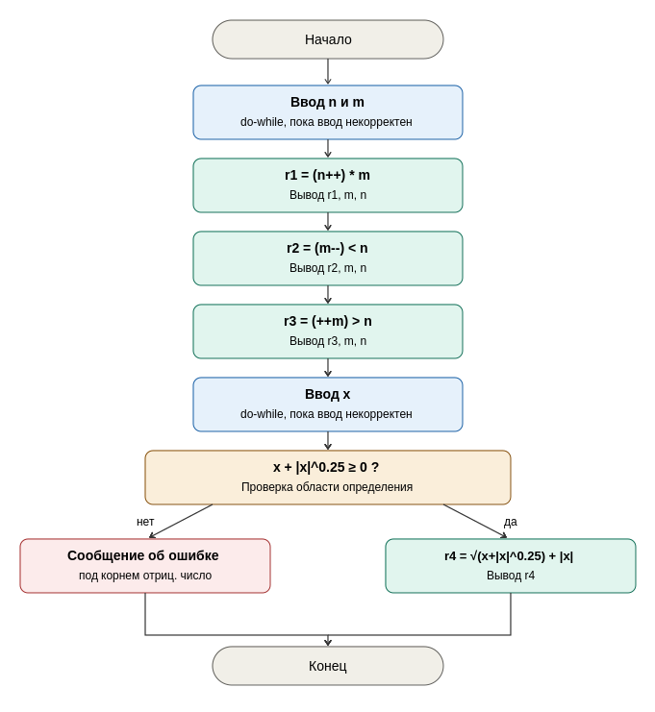

1.4. Тесты
№ теста | Исходные данные | Ожидаемый результат | Полученный результат | Примечание
T1 | n=1, m=2 | r1=2, n=2, m=2 | + | n++*m
 |  | r2=false, m=1, n=2 | + | m--<n
 |  | r3=false, m=2, n=2 | + | ++m>n
T2 | x=-1 | r4=1 | + | граница области определения
T3 | x=-2 | Ошибка | + | x вне области определения (x<-1)
T4 | x=-0.5 | r4=1.0839 | + | x внутри допустимой отрицательной области
T5 | x=1 | r4=2.4142 | + | обычное положительное значение x
T6 | n="qwe" | Ошибка | + | некорректный ввод
T7 | m="qwe" | Ошибка | + | некорректный ввод
T8 | x="qwe" | Ошибка | + | некорректный ввод

1.5. Анализ достаточности тестов
По чёрному ящику: каждый класс входных и выходных данных покрыт хотя бы одним тестом — набор достаточен.
По белому ящику: для каждого цикла do-while проверены обе ветви (успех / повторный ввод), для каждого if(!ok) — обе ветви (да/нет), для условия проверки области определения — обе ветви. Достигнуто 100% покрытие ветвей — набор тестов достаточен.

1.6. Объяснение результатов
Тест T1 демонстрирует разницу между постфиксными и префиксными операторами: в n++*m используется старое значение n, в m--<n — старое значение m, а в ++m>n — уже новое (увеличенное) значение m.
Тесты T2–T5 проверяют вычисление r4 в разных точках области определения (включая границу x=-1) и подтверждают корректную обработку значения x=-2, выходящего за пределы области определения.
Тесты T6–T8 подтверждают, что при нечисловом вводе программа не завершается аварийно, а запрашивает повторный ввод.
ЗАДАЧА 2

2.1. Постановка задачи
Записать выражение, зависящее от координат точки (X1, Y1), которое принимает значение TRUE, если точка принадлежит заштрихованной области, и FALSE — если не принадлежит; составить систему тестов и вычислить выражение для нескольких точек.

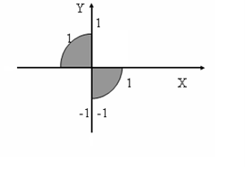

2.2. Анализ
Входные данные: X1, Y1 — вещественные числа (double).
Выходные данные: isInShadedArea — логическое значение true/false.
Алгоритм действий:
1) ввести X1, Y1 с проверкой корректности;
2) вычислить логическое выражение isInShadedArea = (X1²+Y1²≤1) И (X1*Y1≤0) — без условного оператора, одной логической переменной;
3) вывести результат.
Классы входных данных: точка строго внутри круга во II четверти; точка строго внутри круга в IV четверти; точка на границе круга; точка в начале координат; точка вне круга в допустимой четверти; точка внутри круга в недопустимой четверти I; точка внутри круга в недопустимой четверти III; точка вне круга и в недопустимой четверти.
Классы выходных данных: результат true (точка принадлежит области); результат false (точка не принадлежит области).
Исключительные ситуации: нечисловой ввод X1 или Y1 — программа запрашивает повторный ввод. Иных исключительных ситуаций нет: выражение определено для любых вещественных X1, Y1.

2.3. Проектирование
Блок-схема алгоритма:
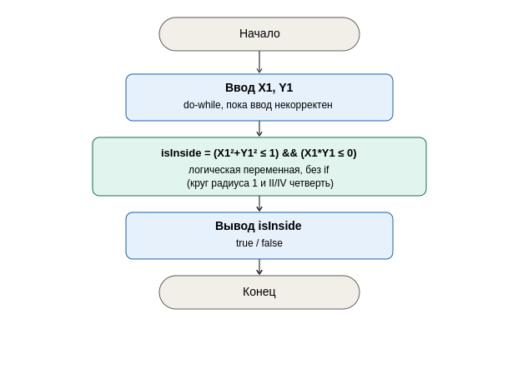

2.4. Тесты
Таблица тестов:
№ теста | X1 | Y1 | x1²+y1² | x1*y1 | Ожидаемый результат
T1 | -0.5 | 0.5 | 0.5 | -0.25 | true
T2 | 0.5 | -0.5 | 0.5 | -0.25 | true
T3 | -1.0 | 0.0 | 1.0 | 0.0 | true (граница круга)
T4 | 0.0 | 0.0 | 0.0 | 0.0 | true (начало координат)
T5 | -2.0 | 2.0 | 8.0 | -4.0 | false (вне круга)
T6 | 0.5 | 0.5 | 0.5 | 0.25 | false (четверть I)
T7 | -0.5 | -0.5 | 0.5 | 0.25 | false (четверть III)
T8 | 2.0 | 2.0 | 8.0 | 4.0 | false (вне круга и четверть I)

2.5. Анализ достаточности тестов
По чёрному ящику покрыты все 8 классов точек (внутри/на границе/вне круга, во всех сочетаниях четвертей) — набор достаточен.
По белому ящику обе истинностные ветви каждого из двух атомарных условий (A и B) проверены, а также обе комбинации итогового результата — достигнуто полное покрытие условий (МК/DC).

2.6. Объяснение результатов
Тесты T1–T4 показывают, что точки внутри круга во II и IV четвертях (включая границу круга и начало координат) корректно определяются как принадлежащие заштрихованной области.
Тесты T5–T8 показывают, что точки вне круга и/или в I и III четвертях корректно определяются как не принадлежащие области, независимо от того, что послужило причиной (радиус, четверть или оба фактора сразу).

ЗАДАЧА 3

3.1. Постановка задачи
Вычислить значение выражения ((a+b)^4 - a^4) / (6a²b² + 4ab³ + b⁴ + 4a³b) при a=1000, b=0.0001, используя различные вещественные типы данных (float и double), вывести результаты на печать и объяснить полученные результаты.

3.2. Анализ
Входные данные: a=1000, b=0.0001 — заданы в тексте задания (не вводятся с клавиатуры).
Выходные данные: числитель, знаменатель и результат выражения, вычисленные отдельно для float и для double.
Особенность задачи: знаменатель есть в точности алгебраическое раскрытие числителя по формуле бинома Ньютона: (a+b)^4 - a^4 = 4a³b + 6a²b² + 4ab³ + b⁴. Поэтому истинное (математически точное) значение всего выражения равно 1. Отличие от 1 в программе вызвано исключительно погрешностью вычислений с плавающей точкой.
Исключительных ситуаций (деление на 0, некорректный ввод и т.п.) в этой задаче нет, так как a, b — фиксированные константы и знаменатель при этих значениях не равен нулю.

3.3. Проектирование
Блок-схема алгоритма:
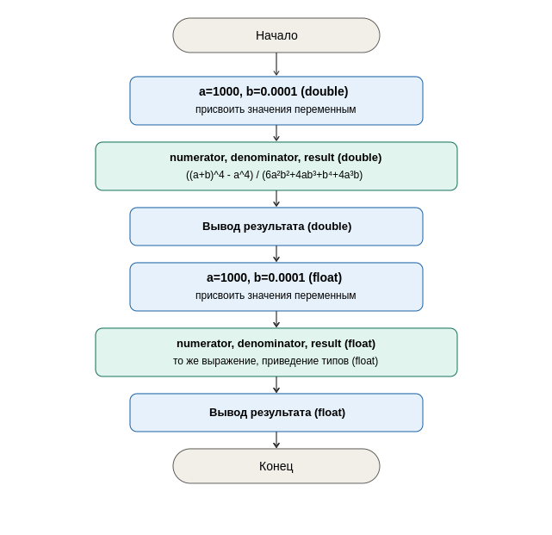

3.4. Результаты и объяснение
Результаты вычислений:
Тип | Числитель | Знаменатель | Результат | Погрешность
double | 400000.05993652344 | 400000.060000004 | 0.9999999998413 | 1.6·10⁻¹⁰
float | 524288.0 | 400000.06 | 1.3107198 | 0.31 (31%)

Математически выражение тождественно равно 1, так как знаменатель — это раскрытая формула числителя. При вычислении через (a+b)^4 - a^4 происходит вычитание двух очень близких больших чисел (порядка 10¹²), различающихся лишь начиная примерно с 6-й значащей цифры, — это явление называется катастрофическим сокращением.
Тип double хранит около 15–16 значащих десятичных цифр, поэтому даже после потери части точности в разности остаётся достаточно верных цифр, и результат получается практически равным 1 (относительная погрешность порядка 10⁻¹⁰).
Тип float хранит только около 7 значащих цифр — этого недостаточно, чтобы после сокращения общих старших разрядов остались верные значащие цифры разности. В результате вычисленный числитель (524288.0) грубо отличается от истинного значения (≈400000.06), и итоговый результат (≈1.31) отличается от правильного ответа (1) более чем на 30%.
Вывод: для вычислений, где возможно вычитание близких по величине чисел, следует использовать double (или, если возможно, избегать самой операции вычитания близких величин, вычисляя выражение через уже раскрытую формулу знаменателя).

